导表的设计，策划与程序应共同参与，在清楚策划意图的前提下，由程序制定基本导表结构并向策划说明，由策划后续维护。导表流程：
1、修改excel
2、执行daobiao/run.cmd文件（服务端程序则执行daobiao/run.sh）
3、看下第2步是否有报错，对照原因检查填表，若不清楚可让程序协查
4、svn提交时，会发现会有.lua后缀的文件生成或者修改，这些文件可用来对比上次的修改，检查后没问题则提交
5、服务端/客户端程序根据需要写脚本去组织luadata，在各自工程去使用（策划不需要关心）

类型系统：
现在的导表是二维表的行列结构，每列均有类型：
基本类型：
int:：整型
float：浮点
string：字符串

例子：
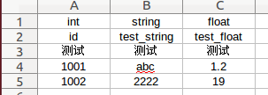

复合类型：
struct：可包含多个内部字段的类型（可包含所有基本类型，但不可包含复合类型/组合类型）

例子：
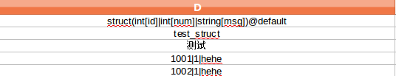

表示该类型为{id，num，msg}

组合类型：
list：包含一组固定类型的数组（可包含基本类型/复合类型，但不可包含组合类型）
dict：以复合类型为基础构建的字典（只可包含复合类型，会将复合类型对应key为id的value拿来做字典的key）

例子：
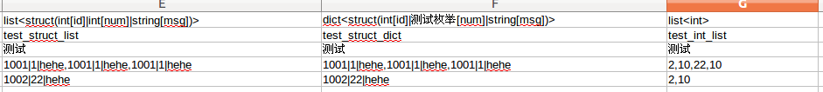
若置空不填，则list类型默认为[]，dict类型则默认为{}

默认值与忽略值与KEY值：
默认值是指置空不填所取的值，基本类型/复合类型 如需默认值列类型则必须@default，不然置空则会报错；组合类型，列类型不需加上@default。
忽略值一般是指策划或程序所填备注，上层程序逻辑不需关心，列类型加上@ignored即可
KEY值是指将该列的值作为导表后lua表格的key值，由程序关心

默认值：
需明确指定：
int：0
float：0.0
string：""
struct：{}
不需明确指定：
list：[]
dict：{}

例子：
默认值：
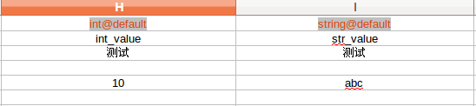

忽略值：
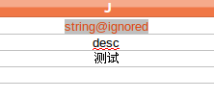

KEY值：
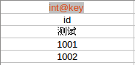

一些有用的技巧：

枚举值：
枚举值是以现有的类型系统，提供了扩展的可能性。使用枚举值的好处在于：
a、可读性。对于策划/程序维护之时的好处十分大，特别是新人
b、保证了值区域的合理性。若填值不正确，在导表期间就会报错提示

例子：
a、
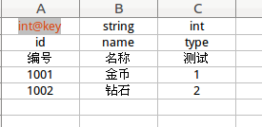

b、

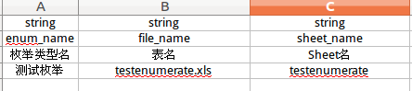

c、
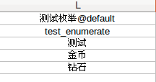

以上图为例子，若你希望将虚拟物品映射到物品类型这个枚举名，可按上述a/b/c步骤执行，先保证虚拟物品表有id\name两列，这保证了id和name的映射；接着到enumerate表定义；最后便可以在其他地方使用了

多列合并：

prices前面的|作用就在将表格中的所有 |prices合并为一列，实际上跟组合类型list的功效差不多，只是分开列很多时候可读性更好，任君选择。可以注意到1|prices和 1|price_values，前面说到|是为了合并而用，而这里的数字1则是为了保证prices组合跟price_values组合的元素数目是一致 的，若不一致则会报错。
